山水凤凰PLUS之铂钻至尊五星版豪华双飞五天
张家界森林公园/百龙电梯/黄龙洞/魅力湘西
/云天渡玻璃桥/天门山/凤凰古城
1：山水理念：十年爆款 畅玩无忧 不带钱包的旅行
2：山水之夜：夜【魅力湘西】场内场外两场/夜【凤凰古城】沱江跳岩戏水
3：山水睡眠：全程入住三晚五钻特色客栈升级一晚张家界阳光国际五星酒店
4：山水定制：顶级旅游巴士2+1航空式座椅 让你全程有一个舒适的旅途
5：山水吃货：地道特色（才家合拢宴）及社会餐厅（印象大庸）让您尽享舌尖上的美
6：山水新人：新婚夫妇免费升级2晚大床房及精美苗银项链一条
7：山水豪礼：报名就送价值728元/人大礼包：
百龙电梯往返/天门山扶梯+鞋套/田家老院子/墨戎苗寨/魅力湘西/黄龙洞
8：山水体验：西安三环内或咸阳市区上门接送机/一车一导/精选优导/矿泉水畅饮
/分享朋友圈超18人点赞就送“牛百岁”
张家界入住国际挂牌五星酒店——阳光大酒店【网评4.7分超棒】
张家界阳光酒店地处风景秀丽的张家界市新城区核心地段，南望天门，北依澧水，融欧式古典园林和现代设计风格为一体，装修材质极尽奢华。酒店共拥有各式客房500余间/套，张家界阳光酒店以“宾客至上、服务第一”为宗旨，全市首家采用国际品牌酒店管理软件，聘用国际知名酒店管理团队，具有国际品牌服务意识和管理水平的豪华五星级酒店。
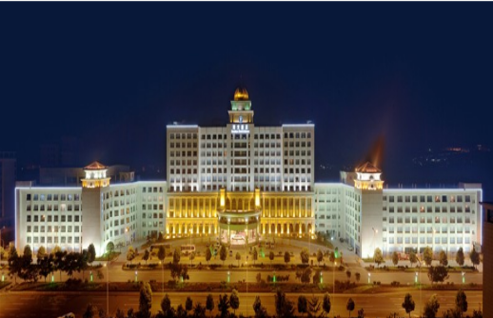
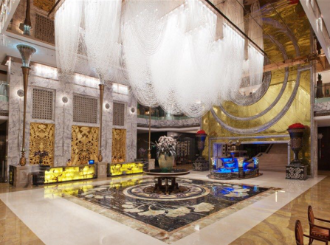
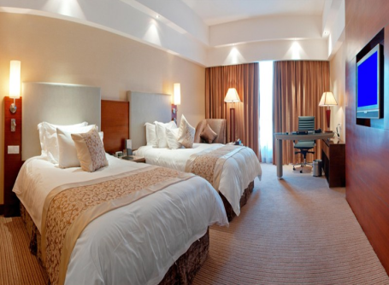

武陵源入住二晚以土家族为主题的五钻客栈—马桑树【网评4.9分超棒】
马桑树客栈是武陵源区一家以民族音乐为主题，餐饮、购物、娱乐、休闲为一体的全新特色客栈，客
栈房间数量多，房间空间大，2016年新装修，干净卫生，客栈整体装修风格偏中式风格，并将本土具有标指
性的土家族的风格计融入进内，既有当地的特色，又有古香古色的气质，可谓是完美的结合。
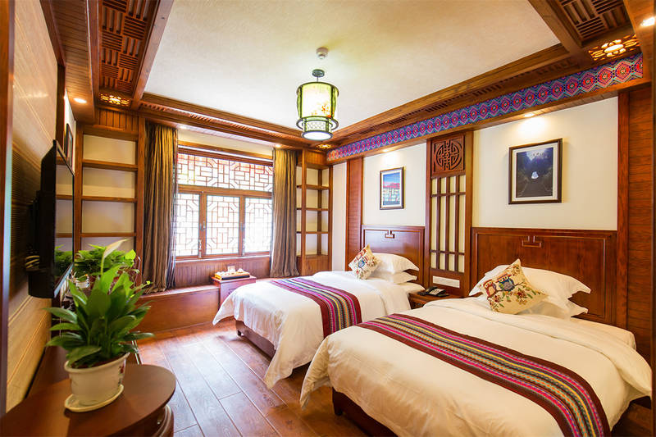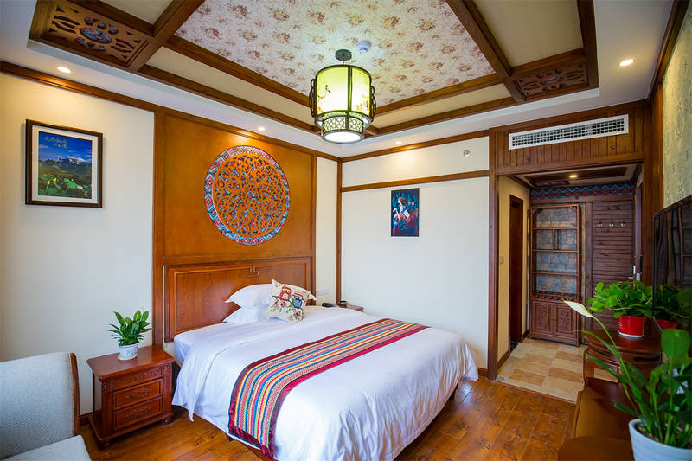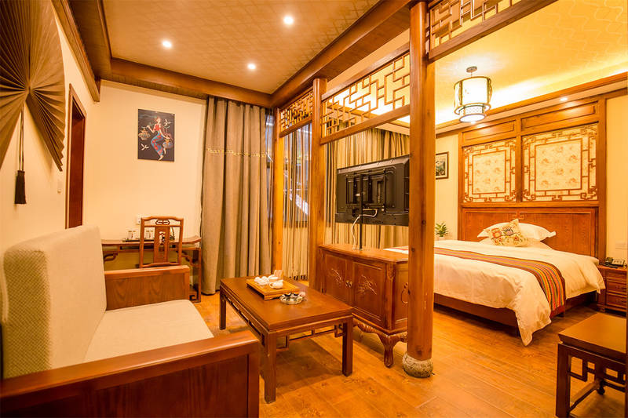
凤凰古城入住一晚江边五钻客栈——念楃【网评4.9分超棒】
凤凰念楃客栈位于沱江镇江北东路杜田桥头，近云桥，周边生活配套齐全，交通便捷。
客栈拥有温馨、舒适的客房，并配备高档电梯，房内设有24小时热水、优质的洗漱用品等；在房间坐着秋千椅，临江阳台，欣赏沱江美景，跑一杯黑茶，足矣。
此外，客栈还有特色舒心自助早餐及贴心管家服务。在这可以你体验景中居，居中情，情处处风景、情处处暖心、听爱的故事。
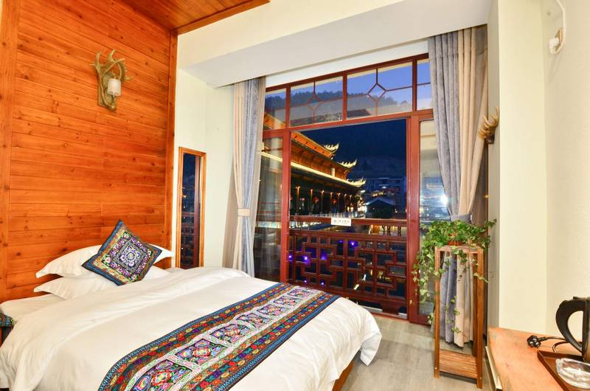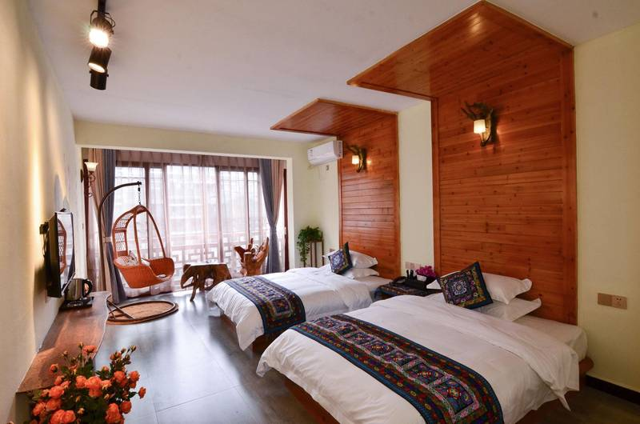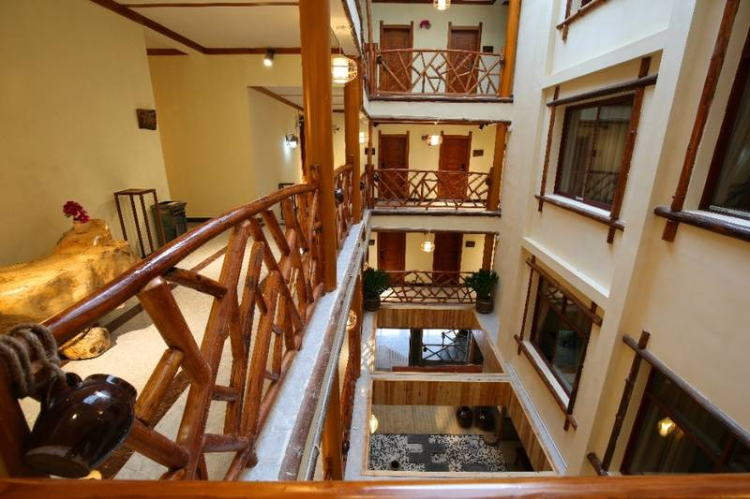

赏非遗民俗 品湘西美食 饮高山流水—才家合拢宴
“游张家界绝美山水——世界自然遗产、赏冯小刚民俗大戏——《魅力湘西》、品侗寨风情——《才家合拢宴》”。体验山水湘西、人文湘西、舌尖上的湘西，感受大湘西的无限魅力”。跟随冯小刚的脚步“《追爱》张家界，快活过大年”。产品呈现方式：尊贵的客人到《才家合拢宴》“喝拦门酒、跳竹竿舞、跟随着侗族的姑娘和小伙子们一起打糍粑、磨豆腐、炖熬缸菜”。席间，摆起长拢宴：吃湘西腊味、喝高山流水、听侗族大歌、跳多嘎多耶！穿越异域风情，欢欢喜喜乐湘西！

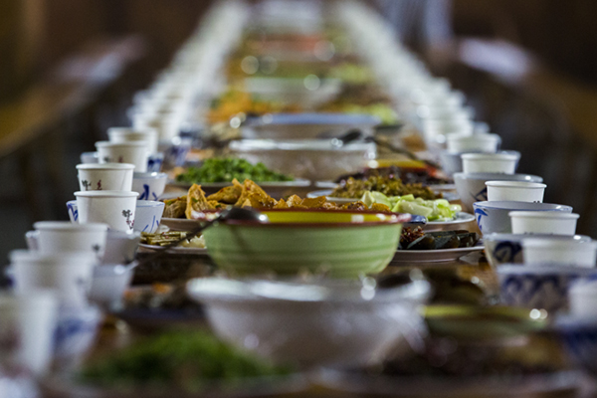

张家界土家餐厅旗舰店—印象大庸（社会餐厅）
古老的大庸，儿时的记忆，妈妈的味道，外婆的那道家常菜！餐厅整体装修风格以复古中式为基调，充盈着低调的华丽感，让人感觉极致臻享，张家界“印象大庸”等你回家吃饭！
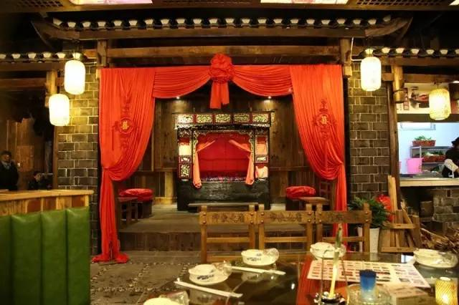
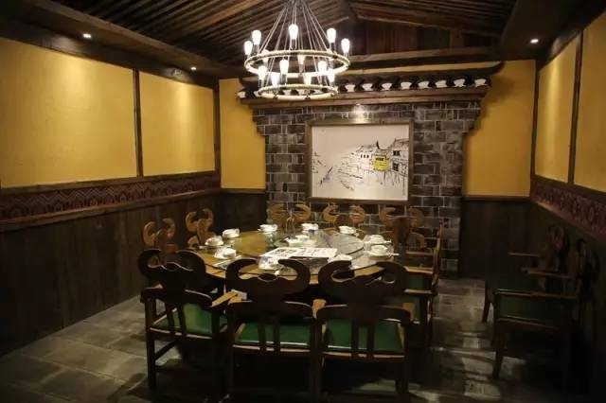

★航空巴士★
全新VIP豪华旅游大巴《飞机头等舱特制座椅（原标配55座12米长车身现特殊订制33座超大的用车空间）让您全程有一个舒适的旅途》如同陆地航班。
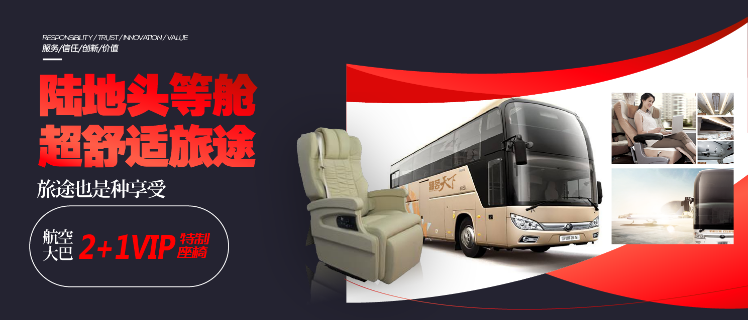

详细安排
第一天 西安Ø张家界 | 用餐/无 | 住宿/张家界
西安指定时间，指定地点集合，集体乘车前往咸阳机场。乘飞机赴全国文明旅游城市—【张家界】，专人专车接机，送往酒店办理手续，入住休息。
温馨提示：出团通知信息【旅行社后台】会在出行前一天以短信的方式通知到您，请保持手机畅通，注意查收短信，需要接送机的客人，司机会在出行前一天晚九点前与您联系，确认送机时间，祝您旅途愉快！

第二天 百龙电梯Ø袁家界Ø天子山Ø魅力湘西 | 用餐/早中晚 | 住宿/武陵源
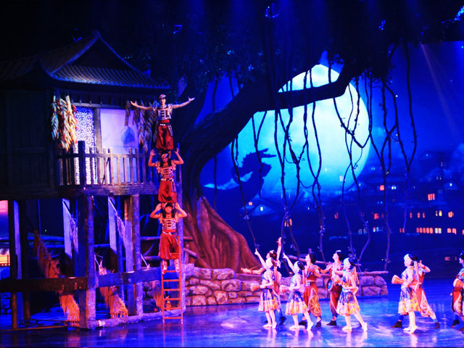
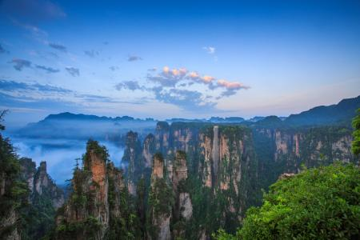
早餐后前往【张家界国家森林公园】欣赏世界最美的有天然氧吧之称的【金鞭溪精华段】穿行在峰峦幽谷之间，溪水明净，人沿清溪行，胜似画中游。后乘坐百龙电梯游览张家界核心风景区——【袁家界】(游览时间约2小时)【含世界三大之最百龙电梯上行72元/人】：可观赏到：电影《阿凡达》中“哈利路亚山”原型“乾坤柱”、迄今为止发现落差最高的天然石桥—天下第一桥、九天玄梯、八卦图、猿人望月、拜仙台等景点。乘环保车40分钟抵达有“峰林之王”之称的【天子山】（游览时间给2小时）：贺龙公园、御笔峰、仙女献花等景点众多，后乘坐天子山索道下山（含天子山索道下行72/人）

晚上观赏大型民俗风情表演——【魅力湘西表演】（普座票已含，不去不退，亦不做等价交换）神秘大湘西的文化盛宴，湘西五大少数民族的狂欢节。代表中国艺术全世界巡回演出，受到至尊礼遇，引起国际轰动，让世界重新认识中国，艺术中国、文化中国、魅力中国，见证了民族的，才是世界的！

●特别赠送：才家合拢宴
温馨提示：
1、核心景区如遇高峰期，环保车、电梯等会出现大面积排队情况，请配合导游的安排，尽量错开高峰期；
2、张家界景区内野生猕猴众多，请看管好小孩，不要拿食物逗猴子，不要带塑料袋，以免抓伤。

第三天 黄龙洞Ø云天渡玻璃桥 | 用餐/早中晚 | 住宿/武陵源
早餐后参观地下山河-【黄龙洞】 （游览时间约2小时）：黄龙洞被评选为“中国最美的旅游奇洞”，洞体共分四层，整个洞内洞中有洞，洞中有河，石笋、石柱、石钟乳各种洞穴奇观琳琅满目，美不胜收， 为了一根万年石柱’定海神针’公司投保了1个亿哦。【船游地下河-响水河】地下河水深5米左右，乘游艇于水中赏沿河美景和石笋奇观。然后参观土家民族精粹和传统手工艺术展览中心—【印象张家界】（参观时间不低于1小时）该中心以涉及土家传统文化、张家界特色纯天然植物研究、张家界特色矿产岩石应用等领域！下午赴全球瞩目的世界最长、最高的【云天渡玻璃桥】(保证上桥） 桥高约400多米，长约370米，宽6米，全部采用99块透明玻璃铺设而成，感受刺激，陶醉神奇，见证奇迹；全长400米，在这里，你可欣赏到峡谷全景，若对着谷底喊上一嗓子，回音袅袅
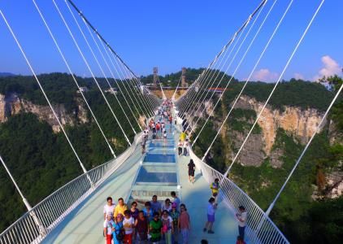
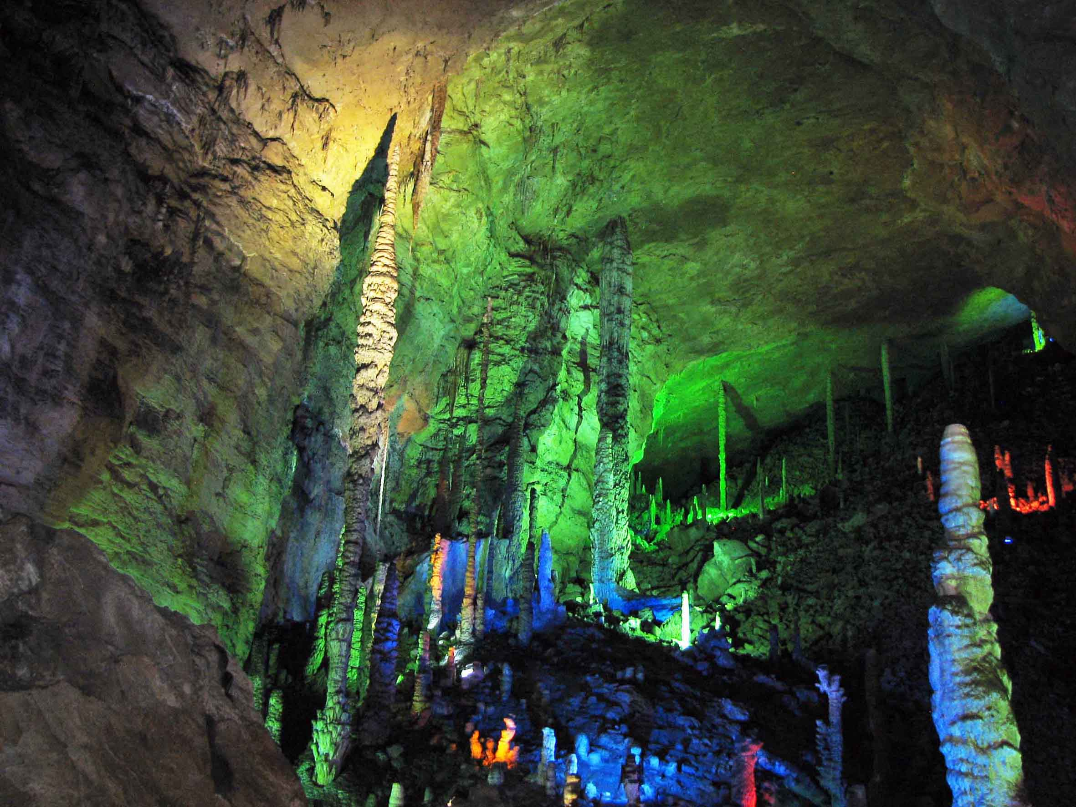
第四天 天门山Ø田家老院子Ø凤凰古城 | 用餐/早中晚 | 住宿/凤凰
早餐后游览文学大师金庸欣然挥毫的“天门仙山”【天门山，门票已含】，乘坐“世界第一长高山客运索道，索道全长7455米，海拔1279米，体验腾云飞翔的刺激震撼，登张家界之巅云梦仙顶，俯瞰张家界全景，观赏奇妙美丽的盆景花园，游览盆景石区、登云梦仙顶，山体孤峰高耸，气势临空独尊，世界最优秀的翼装飞侠杰布·科里斯的惊天挑战也曾在此举行。还有惊险刺激的悬空【玻璃栈道】，挑战你的高空极限，历史文化积淀深厚的天门山，一直被当地人民奉为神山，圣山，更被誉为“湘西第一神山”和“武陵之魂” 的美誉。（赠送天门山单程扶梯和鞋套），后参观【田家老院子】，现存建筑始建于宋真宗年间，其“八斗天窗、七星耀斗”的采光、通风模式是世界建筑的绝唱！值得提出的是：前任总理朱镕基、中科院院士田奇镌都是从这里走出去的。历代掌门人严格遵循"诗书留后、孝悌传家"的祖训，奉儒学为经典，视"崇文、重教、载道"为家庭经营理念，，不少望子成龙的游客领着子女前来顶礼膜拜求取教子经。中餐后赴【凤凰古城】（全程高速约3小时车程），然后抵达古城欣赏沱江美丽的夜景，可自行漫步沱江,燃放许愿灯,或约上三五好友前往沱江边上酒吧畅饮当地胡子酒,品味独特的苗疆风情，一切烦恼都会随风而去.....

●特别赠送：印象大庸
温馨提示：
天门山分3条上下山线路：A线票（索道上-环保车下）B线票（环保车上-索道下）C线票（环保车上-环保车下）价格同等，旅游旺季旅行社无法自主选择其中一条线路，最终解释权归天门山景区负责
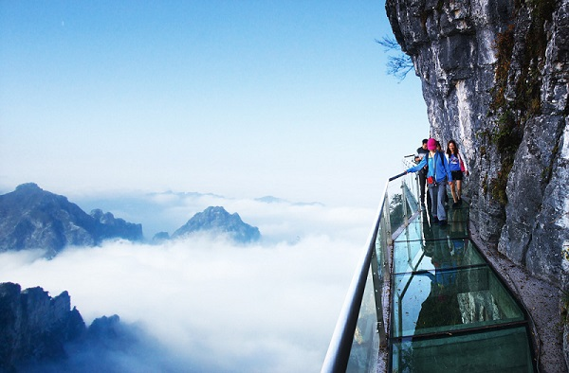
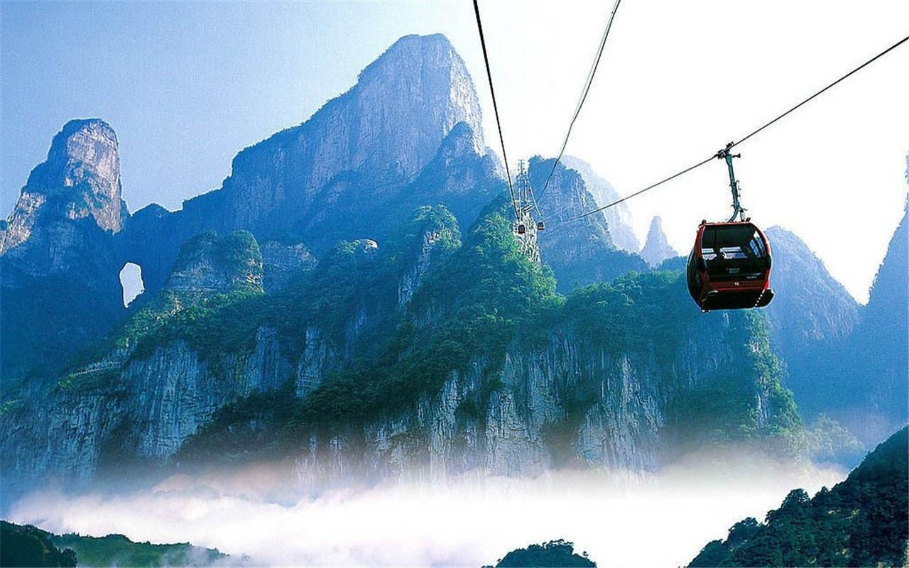
第五天 凤凰古城Ø张家界Ø西安 | 用餐/早中晚 | 住宿/温馨的家
早餐后游览曾被新西兰著名作家路易艾黎称赞为中国最美丽的小城--【凤凰古城】（不含九景门票，若因政府政策性变化，产生门票敬请自理，游览时间不低于2小时）沿沱江两岸漫步，欣赏沙湾吊角楼走在古老的悠长的红石板街上，您会看到有叫人馋涎欲滴的小吃，叫不出名的土特产，各式各样的银器，百年历史“苗疆银图腾”使您身入苗银的海洋，让人惊叹的苗家老人的剪纸、葫芦丝等； 然后返返张家界途径宋祖英的家乡【墨戎苗寨】这里是原始生苗人的古老聚居地。古苗人的巫傩神技更让你瞠目结舌。苗寨内享用特色餐苗家 “长拢宴”（赠送）墨戎苗寨长拢宴是苗族宴席的中最高接待仪式。已有几千的历史。通常用于用于接亲嫁女、满月酒以及村寨联谊宴饮活动。左边是主人的座位，右边是客人座位。主宾相对。敬酒劝饮并对就高歌。来了客人上了好菜。如果 客人不对歌，苗家姑娘就不给客人筷子。就这样其乐融融的对歌。跳舞喝酒、吃饭…… 然后返回张家界晚餐后乘飞机返西安、结束愉快之旅、回到温馨的家！

温馨提示：凤凰古城为敞开式民用商业区，特色商品导游义务介绍，旅游者购物行为为自主选择，旅行社不接受凤凰区域旅游者购物方面的投诉
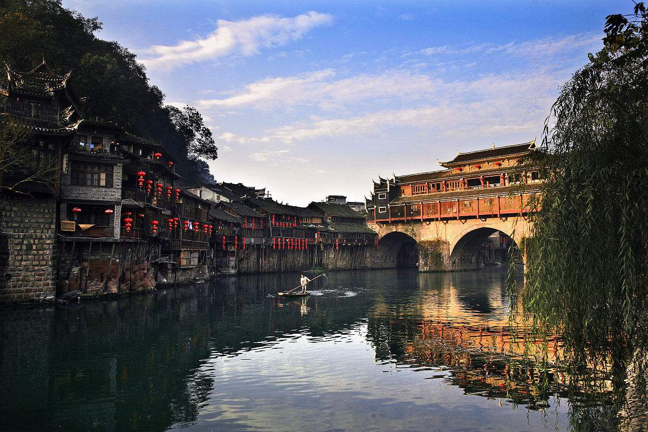
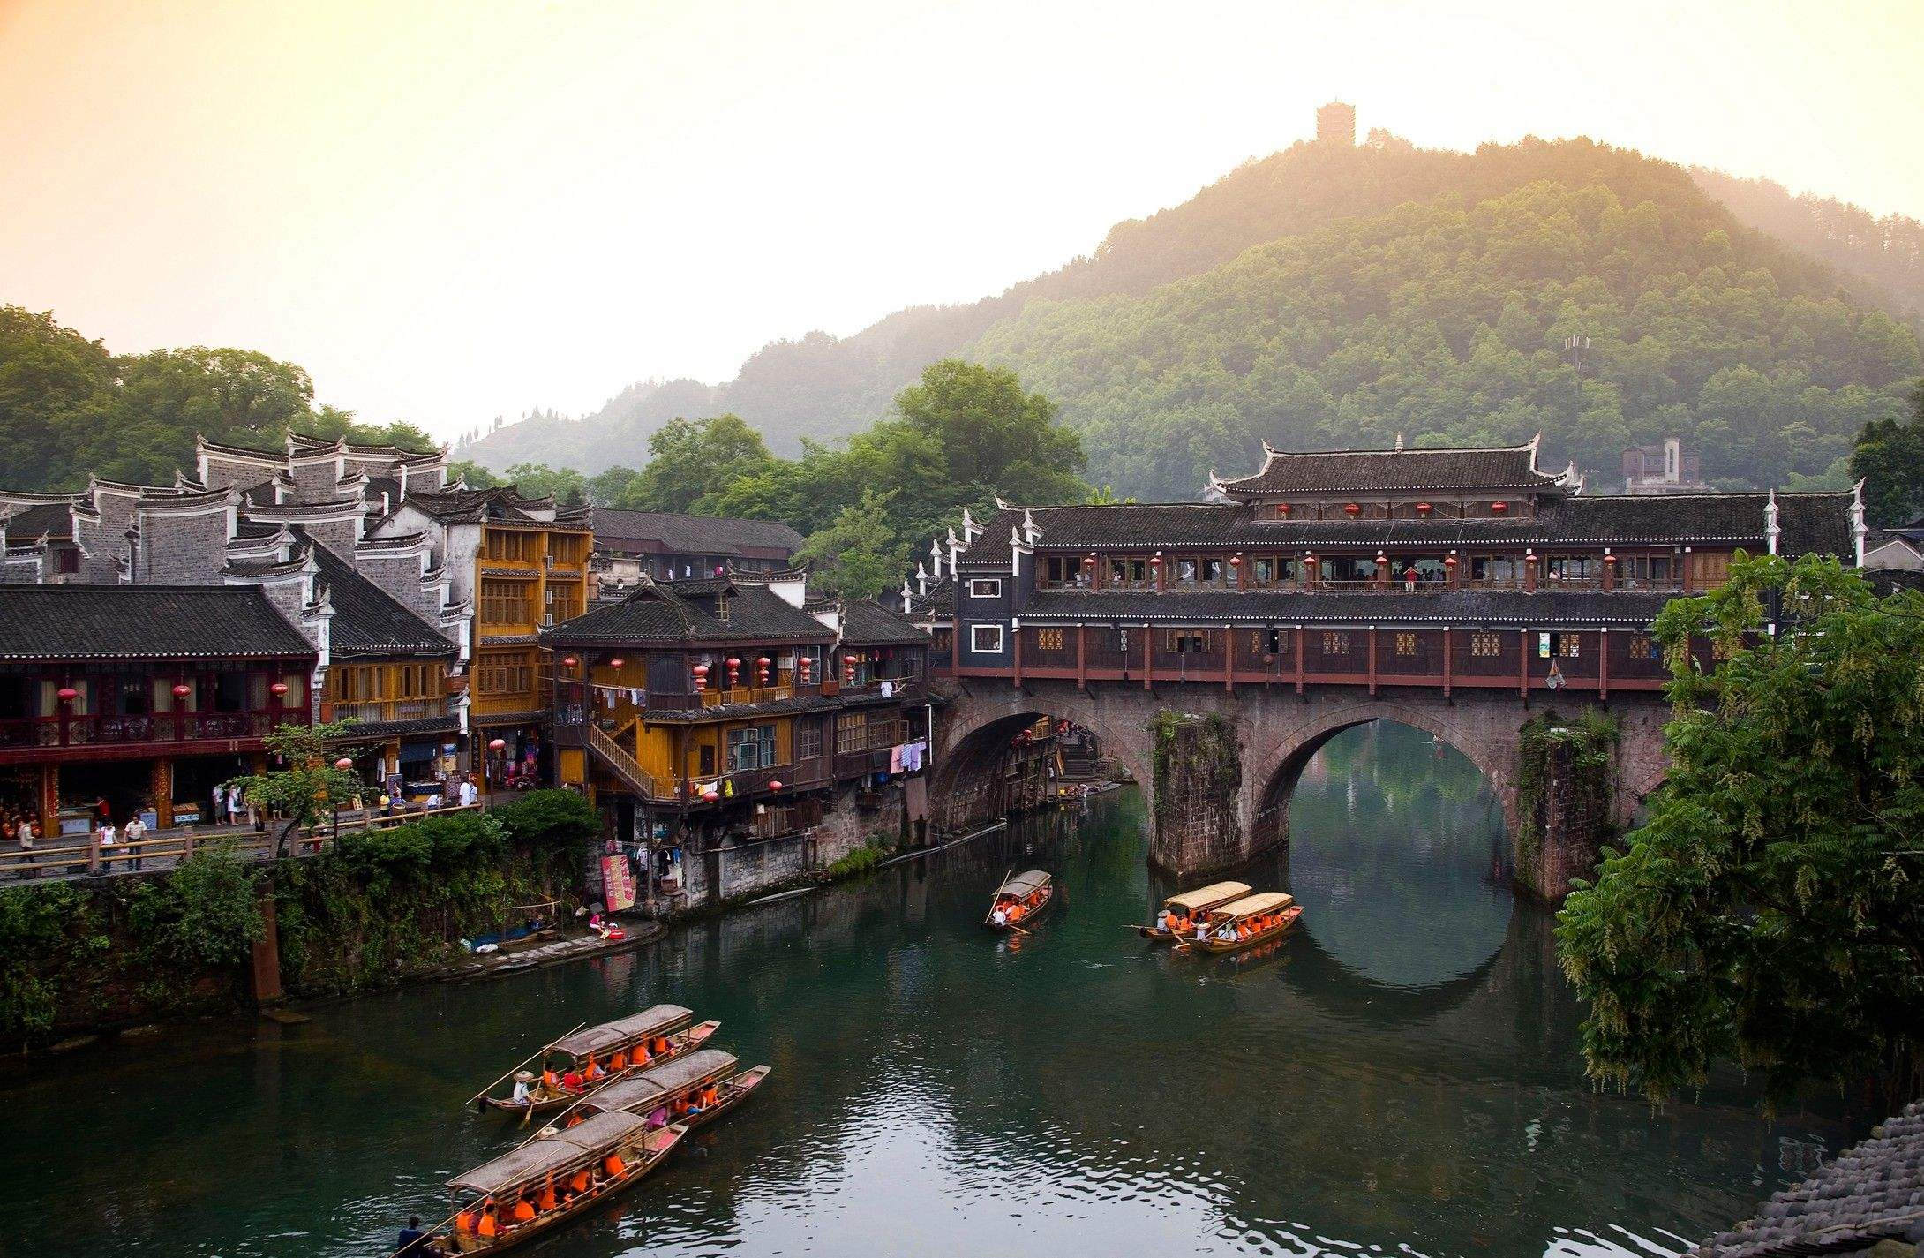

◆接待标准：
【航班】西安至张家界往返机票；每套机位35--40个座位不等
东方航空参考航班：西安-张家界 MU2431 21:45-23:10
张家界-西安 NU2432 23:55-01:35+1
首都航空参考航班：西安-张家界 JD5205 20:20-21:50
张家界-西安 JD5206 22:50-00:25+1
【用车】西安咸阳机场接送、当地VIP豪华高端旅游车2+1航空式座椅；
车辆大小由旅行社根据游客人数调整，保证每位游客1个正坐

【门票】张家界国家森林公园门票、天门山国家森林公园门票（优惠详细见退费标准）；
百龙电梯上行、天子山索道下行、田家老院子、云天渡玻璃桥、黄龙洞、墨戎苗寨、魅力湘西、天门山单程扶梯、鞋套此为行程内赠送景区交通，无优免无退费；
温馨提示：如天气、堵车、排队原因等不可抗拒因素，地接导游在不影响行程的情况下有权调整行程内所含景点的游览先后顺序。
【住宿】入住1晚国际五星级酒店+2晚五钻客栈+1晚古城五钻客栈或酒店
张家界市参考酒店： 阳光国际大酒店或华天大酒店等同级酒店
武陵源参考酒店：马桑树、土司别院、西兰卡普、唐门别院、湘西之梦、蛮好居、盘古客栈，古韵
湘西、山水寨等同级客栈或酒店
凤凰参考酒店：念楃、雨翠、凤凰人家、龙凤客栈、浣沙居、凤凰楼、驿捷华瑞、永和凤凰精品客
栈等同级客栈或酒店
【用餐】4早8正餐，除特色餐以外正餐40元/餐/人；正餐不用不退费亦不作等价交换
（注：印象大庸 、才家合拢宴为赠送特色餐，无退费亦不作等价交换）；
【导游】西安起止全程全陪、当地国导证导游服务；
【购物】土特产超市不算店；
【保险】旅行社责任险、国内游人身意外险；
【礼品】旅游包帽每人一套。
◆退费标准：
退 费 标 准
景 区 | 70岁（含）以上 | 60岁以上优惠、军官证 | 残疾证（一、二级） | 学生证
张家界国家森林公园 | 190 | 50 | 190 | 50
天门山国家森林公园 | 70 | 30 | 30 | 30
凤凰古城景区 | 不含九景门票，若因政府政策性变化，产生门票敬请自理
◆特别注意事项：
1．酒店空调和热水定时开放，具体时间视气候和景区水库供水时间所定，请特别注意。
2．湖南地区实行节能减排政策，很多酒店无一次性用品，请客人自备洗漱用品。
3．退费：如客人持有记者证、军残证、老年证、导游证、学生证、军官证等优惠证件的（优惠见退费标准）请在客人报名时就需提前告知有无优惠证件,如没提前告知,天门山无优惠可退。行程内赠送和打包门票及交通，不去不退费亦不做等价交换，其他景区门票均为团队折扣价不退不换，特此申明！
4．中途均不允许客人以任何借口离团，若中途客人离团视同游客违约，用房、餐、车、机票等一切费用不退，旅行社亦不承担游客离团时发生意外事故的所有责任。
5．以上行程在不减少景点的前提下可以调整景点游览顺序。
6.小孩报价12周岁（含12岁）以下，不占床、不含门票。
7．请客人务必真实的填写导游质量服务跟踪表。

